기반 프로젝트 진행 일지

20220710

각자 센서 자체 설치 및 아두이노에서 IBM Cloud와 NODE-Red까지의 통신을 확인

기기에서 클라우드까지의 송신을 각자 구축해 봄으로서 기반프로젝트의 목표인 아키텍쳐 구축을 각자 할 수 있는 능력을 확인

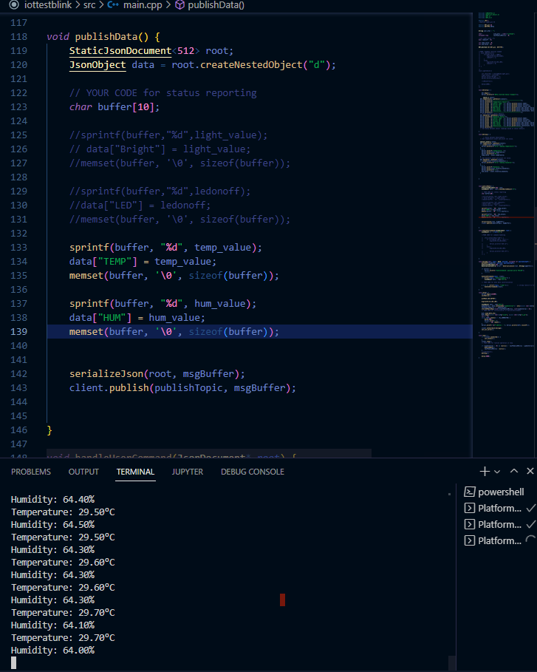

(센서의 구동을 기기 단위에서 확인, 그것을 클라우드로 송신할 준비)